Технологическая карта 1
Технологическая последовательность вязания «Розочки»
Цель: приобрести навыки и усвоить методику вязания цветка.
Инструменты и материалы: крючок, ножницы, пряжа п/ш.

Технологическая последовательность работы

№ | Последовательность выполнения работы | Изображение работы
1 | СВОБОДНО связать 30 воздушных петель, провязать весь столбиками без накида |   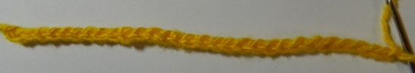  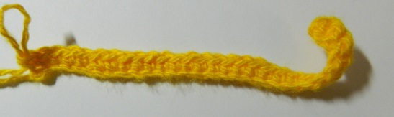
2 | Свернуть вязаную полоску улиткой;  готовый цветок приклеить к матрёшке. | 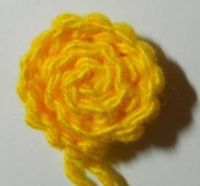

Приложение 4
Технологическая карта 2
Технологическая последовательность вязания «Ромашки»
Цель: приобрести навыки и усвоить методику вязания цветка.
Инструменты и материалы: крючок, ножницы, пряжа п/ш.
Технологическая последовательность работы

№ | Последовательность выполнения работы | Изображение работы
1 | СВОБОДНО связать 5 воздушных петель, соединить, столбиком без накида в кольцо; | 1.  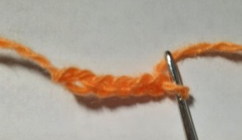  2.  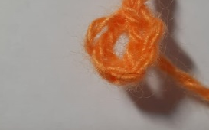
2 | далее по схеме:  10 воздушных петель, после столбик без накида в кольцо (получился 1 лепесток), повторить ещё 5 раз продвигая каждый лепесток, всего 6 лепестков;  серединка цветка: связать 4 воздушные петели соединить в колечко, вставить с серединку;  готовый цветок приклеить к матрёшке | 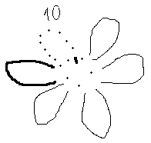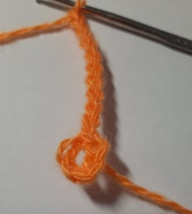  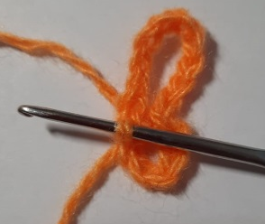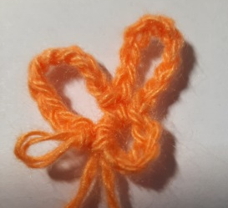  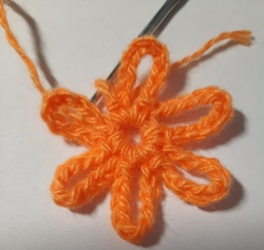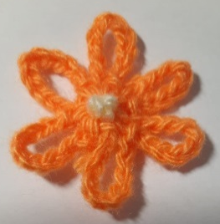

Приложение 5
Технологическая карта 3
Технологическая последовательность вязания «Цветка»
Цель: приобрести навыки и усвоить методику вязания цветка.
Инструменты и материалы: крючок, ножницы, пряжа п/ш.
Технологическая последовательность работы

№ | Последовательность выполнения работы | Изображение работы
1 | СВОБОДНО связать 5 воздушных петель, соединить, столбиком без накида в кольцо; | 1.  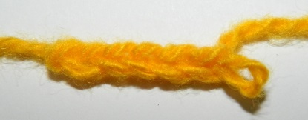  2. 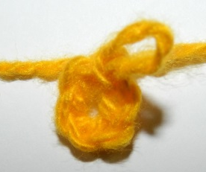
2 | далее по схеме:  продвигая каждый лепесток, всего 5 лепестков;  серединка цветка: связать 4 воздушные петли соединить в колечко, вставить с серединку;  готовый цветок приклеить к матрёшке | 